PACT-aanpak, ‘Te weinig oor voor initiatieven uit de wijk’
TILBURG - Er moet binnen de PACT-aanpak in de wijken Tilburg-Noord, -West en Groenewoud veel meer oor komen voor initiatieven vanuit de bewoners zelf. Dat zegt fractievoorzitter Helma Oostelbos van de SP. Ze maakt zich zorgen over het gebrek aan voortvarendheid waarmee ideeën van bewoners worden opgepakt.
Erik van Hest 28-01-21
Als een van de voorbeelden noemt Oostelbos het initiatief van bewoners van Groenewoud om de leegstaande kantine van de vroegere voetbalclub Broekhoven om te toveren tot buurthuis. Inmiddels staat de gemeenteraad positief tegenover dit plan, maar volgens Oostelbos lagen de plannen er al twee jaar. ,,Het lukte de initiatiefnemers niet om het plan bij de gemeente op de agenda te krijgen. Pas toen ik me als raadslid ermee ging bemoeien, gebeurde er wat.”

Wijkregisseurs
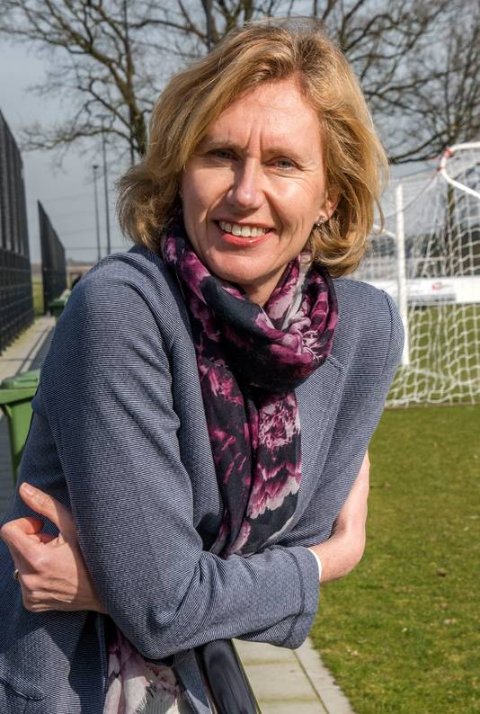
Helma Oostelbos, fractievoorzitter SP © Beeld Werkt
Als ander voorbeeld noemt Oostelbos de communityschool in de wijk 't Zand. Een initiatief van Jopie de Bruin, directeur van basisschool Jeanne d’Arc, dat door de gemeente als ‘doorbraakproject’ wordt beschouwd. Maar Oostelbos wijst erop dat ook hier een uiterst moeizaam traject aan vooraf ging.
Zo zijn er volgens de SP-fractievoorzitter meer initiatieven vanuit de wijk die geen gehoor krijgen, terwijl inwonersparticipatie juist een speerpunt is van de gemeente. ,,De mensen in de wijken merken nog steeds veel te weinig van de PACT-aanpak. Het gaat mij vooral om de kleine initiatieven. Waarom zijn de wijkregisseurs niet vaker aanwezig in de wijken zodat er een laagdrempelig aanspreekpunt is?”
De wijken Tilburg-Noord, -West en Groenewoud kennen een opeenstapeling van uitdagingen op het gebied van armoede, werkloosheid, scholing en gezondheid. PACT is de naam van de brede aanpak waarmee de gemeente die problemen te lijf wil gaan. Een project met een lange adem, zo kondigde het college eerder al aan.

Lastige inwoners
De inwoner die soms als lastig wordt ervaren is vaak de inwoner waar je het meeste van leert
Wethouder Marcelle Hendrickx (D66)
De kritiek van Oostelbos was voor wethouder Marcelle Hendrickx (D66) reden om haar deze week uit te nodigen voor een gesprek. ,,Om ervan te leren”, zegt Hendrickx. ,,Blijkbaar komen mensen soms toch moeilijk bij ons binnen en moeten zij bij de politiek aankloppen om iets op de agenda te krijgen. Terwijl dat eigenlijk via de wijkstructuren zou moeten gaan. Wij gaan nu uitpluizen waarom dat zo is.”
Tijdens een recente presentatie aan de raad over de voortgang van de PACT-aanpak, sprak de wethouder nog over ‘de meerwaarde van de lastige inwoner’. ,,De inwoner die soms als lastig wordt ervaren is vaak de inwoner waar je het meeste van leert en waar het het beste mee vooruit komt”, licht Hendrickx toe. ,,Je hebt lastige mensen nodig.” De raad gaat maandag verder in debat over de voortgang van de PACT-aanpak.

